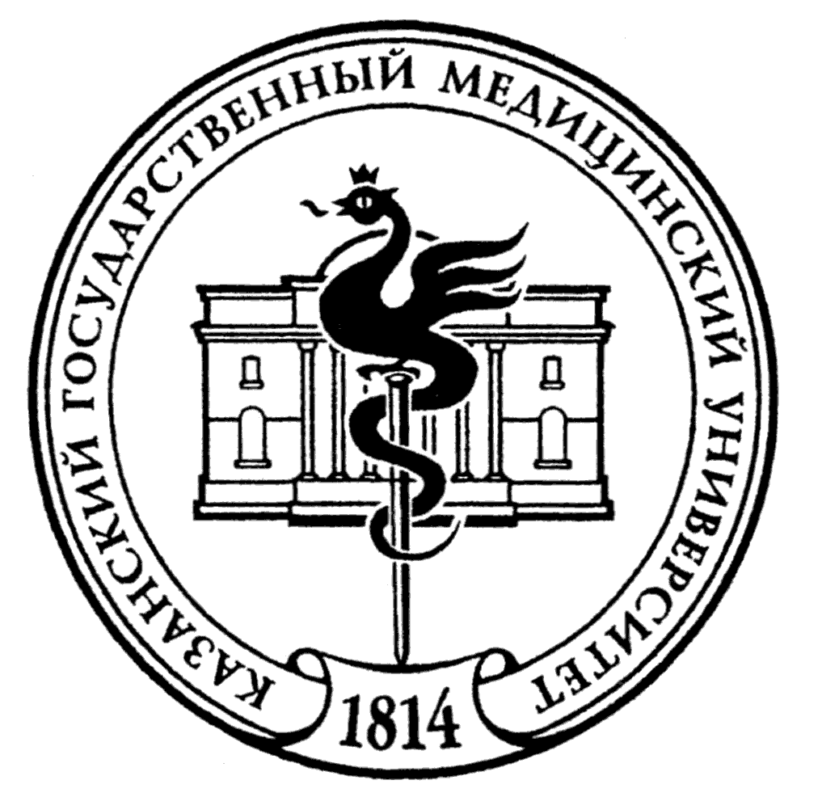

**УСТАВ СНК**

кафедры биомедэтики, медицинского права и истории медицины

Казанского ГМУ

**2024**

**Казань - 2024**

**Общие положения**

1.1. Студенческий научный кружок «СНК кафедры биомедэтики» КГМУ является добровольным некоммерческим объединением студентов КГМУ, занимающихся научно-исследовательской работой, созданным на основе общности интересов. СНК кафедры биомедэтики КГМУ является коллективным членом Студенческого научного общества КГМУ (далее *СНО КГМУ*), а также Союза студентов и аспирантов КГМУ.

1.2. Возможность участи иностранных студентов. Полное наименование  Студенческого научно-практического кружка для участия иностранных студентов «СНК кафедры биомедэтики (для студентов, обучающихся на языке - посреднике)» КГМУ

1.3. Студенческий научный кружок СНК кафедры биомедэтики КГМУ руководствуется в своей деятельности действующим Законодательством РФ, Уставом КГМУ, Положением об КГМУ и настоящим Уставом.

1.4. Студенческий научный кружок СНК кафедры биомедэтики КГМУ может иметь печать, эмблему, штампы и бланки со своим наименованием, а также другие средства индивидуальной идентификации.

1.5. Адрес студенческого научного кружка «СНК кафедры биомедэтики» КГМУ: РФ, Казань, Булерова 49, НУК 3 этаж. каб. 322.

1.6. Студенческий научный кружок СНК кафедры биомедэтики КГМУ не является юридическим лицом и не может приобретать имущественные и неимущественные права, не обладает правом собственности на имущество.

1.7. Студенческий научный кружок СНК кафедры биомедэтики КГМУ функционирует без государственной регистрации.

1.8. Студенческий научный кружок СНК кафедры биомедэтики КГМУ строит свою работу в тесном взаимодействии и по согласованию с Ректоратом КГМУ и СНО КГМУ

1.9. Студенческий научный кружок СНК кафедры биомедэтики КГМУ может пользоваться для выполнения своих функций и целей имуществом КГМУ, средствами и расчётным счётом КГМУ, а также другими источниками средств с согласования Администрации КГМУ.

1.10. Изменения и дополнения вносятся в Устав Студенческого научного кружка СНК кафедры биомедэтики КГМУ по предложению Совета Студенческого научного кружка СНК кафедры биомедэтики КГМУ и утверждаются на Конференции Студенческого научного кружка СНК кафедры биомедэтики КГМУ.

**Цели, задачи и функции деятельности**

**СНК кафедры биомедэтики КГМУ**

2.1. Основная цель Студенческого научно-практического кружка для студентов СНК кафедры биомедэтики - развитие у студентов навыков успешной устной и письменной академической коммуникации, повышение уровня мотивации и готовности к участию в различных уровнях научно-исследовательской работы.

2.2. Для достижения цели Студенческий научно-практический кружок для студентов СНК кафедры биомедэтики КГМУ ставит перед собой следующие задачи:

* формирование способности генерировать и представлять собственные идеи;
* отработка навыка создания, редактирования и представления научных текстов на русском языке;
* подготовка иностранных магистрантов к участию в олимпиадах и конференциях;
* объединение студентов в научные коллективы;
* активное взаимодействие с ректоратом, отделениями, кафедрами,

студенческим советом и профкомом студентов КГМУ по вопросам организации НИРС;

* содействие в представлении научных работ студентов на соискание грантов,

именных стипендий, премий и других форм морального и материального поощрения.

2.3. В целях достижения обозначенной цели и реализации установленных задач Студенческий научно-практический кружок для студентов СНК кафедры биомедэтики КГМУ реализует в установленном порядке следующие функции:

* образовательную;
* информационно-коммуникативную;
* представительскую.

**Управление и организационная структура Студенческого научно-практического кружка для студентов СНК кафедры биомедэтики КГМУ**

3.1. Органами управления Студенческого научно-практического кружка для студентов СНК кафедры биомедэтики КГМУ являются: Совет Студенческого научно-практического кружка для студентов СНК кафедры биомедэтики КГМУ и Конференция СНО КГМУ.

3.2. Высшим органом управления Студенческого научно-практического кружка для студентов СНК кафедры биомедэтики КГМУ является Конференция СНО КГМУ.

3.2.1. Конференция СНО КГМУ предполагает созыв делегатов, представляющих студентов каждого студенческого кружка КГМУ. Количество делегатов для участия в работе Конференции СНО КГМУ определяется Советом Студенческого научно-практического кружка для студентов СНК кафедры биомедэтики КГМУ. Кандидатуры делегатов определяются на собраниях членов кружка.

3.3. Все члены Студенческого научно-практического кружка для студентовСНК кафедры биомедэтики КГМУ имеют право присутствовать на собрании кружка, принимать участие в обсуждении вопросов повестки дня и голосовать при принятии решений.

3.4. Студенческий научно-практический кружок для студентовСНК кафедры биомедэтики не реже одного раза в год созывает своих членов на итоговое заседание для избрания Совета кружка, а также подведения итогов работы, и может быть очередной и внеочередной (в случае необходимости).

3.4.1. К компетенциям Итогового заседания относятся:

* утверждение Устава Студенческого научно-практического кружка для студентовСНК кафедры биомедэтики КГМУ, его изменение и дополнение;
* избрание Совета Студенческого научно-практического кружка для студентов СНК кафедры биомедэтики КГМУ, Председателя Студенческого научно-практического кружка для студентов СНК кафедры биомедэтики КГМУ;
* заслушивание и обсуждение отчета о проделанной работе Совета Студенческого научно-практического кружка для студентов СНК кафедры биомедэтики КГМУ;
* обсуждение стратегических вопросов, связанных с деятельностью и дальнейшим развитием Студенческого научно-практического кружка для студентовСНК кафедры биомедэтики КГМУ.

3.4.2. Итоговое заседание Студенческого научно-практического кружка для студентов СНК кафедры биомедэтики КГМУ правомочна, если на ней присутствуют более половины членов кружка.

3.4.3. Решения на заседаниях Студенческого научно-практического кружка для студентов СНК кафедры биомедэтики КГМУ принимаются большинством голосов присутствующих.

3.5. Руководство текущей деятельностью Студенческого научно-практического кружка для студентов СНК кафедры биомедэтики КГМУ осуществляет Совет Студенческого научно-практического кружка для студентов СНК кафедры биомедэтики КГМУ, избираемый на итоговом заседании Студенческого научно-практического кружка для студентовСНК кафедры биомедэтики КГМУ простым большинством голосов из числа членов СНО КГМУ сроком на 1 год.

3.5.1. К компетенциям Совета Студенческого научно-практического кружка для студентов СНК кафедры биомедэтики КГМУ относятся:

* утверждение членов Студенческого научно-практического кружка для студентов СНК кафедры биомедэтики КГМУ или исключение их;
* осуществление фактического руководства и систематического контроля деятельности членов Студенческого научно-практического кружка для студентов СНК кафедры биомедэтики КГМУ;
* информационное обеспечение членов Студенческого научно-практического кружка для студентов СНК кафедры биомедэтики КГМУ и студентов КГМУ;
* налаживание и поддержка связи с другими научными студенческими организациями КГМУ, а также других вузов России, ближнего и дальнего Зарубежья;
* содействие организации студенческих научных конкурсов, конференций и других мероприятий в сфере науки, проводимых в рамках КГМУ;
* согласование деятельности студенческого научного кружка с Советом СНО КГМУ;
* организация участия студентов КГМУ в университетских, республиканских, всероссийских, международных научных конференциях, семинарах, конкурсах, грантах и стипендиальных программах;
* выступление с предложениями о создании новых форм организации научной деятельности студентов КГМУ;
* рассмотрение вопросов, выносимых на обсуждение членами Студенческого научно-практического кружка для студентов СНК кафедры биомедэтики

КГМУ.

3.5.2. Заседания Студенческого научно-практического кружка для студентов СНК кафедры биомедэтики КГМУ проводятся не реже двух раз в семестр.

3.5.3. Все члены Студенческого научно-практического кружка для студентов СНК кафедры биомедэтики КГМУ оповещаются о созыве на итоговое заседание не позднее, чем за три дня до его проведения.

3.6. Структура Совета Студенческого научно-практического кружка для студентов СНК кафедры биомедэтики КГМУ:

* Председатель Совета Студенческого научно-практического кружка для студентов СНК кафедры биомедэтики КГМУ;
* Заместитель Председателя Совета Студенческого научно-практического кружка для студентов СНК кафедры биомедэтики КГМУ;
* Два Координатора Совета Студенческого научно-практического кружка для студентов СНК кафедры биомедэтики КГМУ.

3.6.1. Председатель Совета Студенческого научно-практического кружка для студентов СНК кафедры биомедэтики КГМУ:

* осуществляет общее руководство деятельностью Совета Студенческого научно-практического кружка для студентов СНК кафедры биомедэтики

КГМУ;

* избирается из числа членов Совета Студенческого научно-практического кружка для студентов СНК кафедры биомедэтики КГМУ на итоговом заседании кружка простым большинством голосов сроком на 4 года;

6

* осуществляет контроль над выполнением задач, поставленных перед Студенческим научно-практическим кружком для студентов СНК кафедры биомедэтики КГМУ настоящим Уставом;
* отчитывается о проделанной работе Студенческого научно-практического кружка для студентов СНК кафедры биомедэтики и Совета Студенческого научно-практического кружка для студентов СНК кафедры биомедэтики КГМУ за истекший учебный год на итоговом заседании кружка и Конференции СНО КГМУ;
* несет ответственность за результаты деятельности Студенческого научно-практического кружка для студентов СНК кафедры биомедэтики и Совета Студенческого научно-практического кружка для студентов СНК кафедры биомедэтики КГМУ;
* контролирует соблюдение и применение положений настоящего Устава;
* проводит заседания Совета Студенческого научно-практического кружка для студентов СНК кафедры биомедэтики КГМУ;
* представляет СНО КГМУ в Союзе студентов и аспирантов КГМУ.
  + отсутствие Председателя Совета Студенческого научно-практического кружка для студентов СНК кафедры биомедэтики КГМУ его обязанности выполняет Заместитель Председателя Совета Студенческого научно-практического кружка для студентов СНК кафедры биомедэтики

КГМУ.

3.6.2. Заместитель Председателя Совета Студенческого научно-практического кружка для студентов СНК кафедры биомедэтики КГМУ избирается на итоговом заседании кружка простым большинством голосов из числа членов Совета Студенческого научно-практического кружка для студентов СНК кафедры биомедэтики КГМУ сроком на 1 год.

3.6.3. К компетенциям Заместителя Председателя Совета Студенческого научно-практического кружка для студентов СНК кафедры биомедэтики КГМУ относятся:

* содействие работе Председателя Совета Студенческого научно-практического кружка для студентов СНК кафедры биомедэтики КГМУ;
* ответственность за выполнение поставленных настоящим Уставом задач;
* выполнение обязанностей Председателя Совета Студенческого научно-практического кружка для студентов СНК кафедры биомедэтики КГМУ в случае невозможности исполнения последним своих обязанностей.

3.6.4. Другие члены Совета Студенческого научно-практического кружка для студентов СНК кафедры биомедэтики КГМУ исполняют функции координаторов Совета Студенческого научно-практического кружка для студентов СНК кафедры биомедэтики КГМУ:

* по информационному обеспечению и внешним связям;
* по организации студенческих конференций, конкурсов и других мероприятий в области науки;
* по грантам, стипендиям.

3.6.5. Члены Совета Студенческого научно-практического кружка для студентовСНК кафедры биомедэтики КГМУ являются одновременно ответственными по представляемым ими отделениям КГМУ и возглавляют Советы отделений СНО КГМУ, имеют исполнительные и инициативные полномочия и действуют на основании настоящего Устава.

1. **Членство в Студенческом научно-практическом кружке для студентовСНК кафедры биомедэтики КГМУ**

4.1. Членами Студенческого научно-практического кружка для студентов СНК кафедры биомедэтики КГМУ могут стать студенты всех курсов КГМУ, принимающие активное участие в научной жизни КГМУ и признающие положения настоящего Устава.

4.2. Прием в члены Студенческого научно-практического кружка для студентов СНК кафедры биомедэтики КГМУ осуществляется на основании заявления вступающего лица, которое рассматривается Советом Студенческого научно-практического кружка для студентов СНК кафедры биомедэтики КГМУ.

4.3. Прекращение членства Студенческого научно-практического кружка для студентов СНК кафедры биомедэтики КГМУ наступает в случаях:

* выбытия члена Студенческого научно-практического кружка для студентов СНК кафедры биомедэтики из числа студентов КГМУ;
* подачи членом заявления о выходе из Студенческого научно-практического кружка для студентов СНК кафедры биомедэтики КГМУ;
* по решения Совета Студенческого научно-практического кружка для студентов СНК кафедры биомедэтики КГМУ при неоднократном

(более двух раз) нарушении положений настоящего Устава.

4.4. Члены Студенческого научно-практического кружка для студентов СНК кафедры биомедэтики КГМУ имеют право:

* принимать участие в формировании органов Студенческого научно-практического кружка для студентов СНК кафедры биомедэтики КГМУ, голосовать в Конференции СНО КГМУ;
* участвовать в работе Студенческого научно-практического кружка для студентов СНК кафедры биомедэтики КГМУ;
* получать необходимую информацию в деятельности Студенческого научно-практического кружка для студентов СНК кафедры биомедэтики КГМУ;
* вносить на рассмотрение Совета Студенческого научно-практического кружка для студентов СНК кафедры биомедэтики КГМУ свои предложения;
* получать поддержку в соответствии с компетенциями Студенческого научно-практического кружка для студентов СНК кафедры биомедэтики КГМУ для реализации своей научно-исследовательской деятельности.

9

4.5. Члены Студенческого научно-практического кружка для студентов СНК кафедры биомедэтики КГМУ обязаны:

* соблюдать положения настоящего Устава;
* активно содействовать выполнению утвержденного плана работы Студенческого научно-практического кружка для студентов СНК кафедры биомедэтики КГМУ;
* выполнять решения Совета Студенческого научно-практического кружка для студентов СНК кафедры биомедэтики КГМУ, не противоречащие настоящему Уставу;
* посещать мероприятия, проводимые Студенческим научно-практическим кружком для студентов СНК кафедры биомедэтики КГМУ;
* постоянно повышать свой научный уровень, продуктивно заниматься научно-исследовательской деятельностью, в случае необходимости докладывать о ее результатах.

**5. Меры поощрения членов Студенческого научно-практического кружка для студентов СНК кафедры биомедэтики КГМУ**

5.1. Члены Студенческого научно-практического кружка для студентов СНК кафедры биомедэтики КГМУ, активно участвующие в научно-исследовательской работе КГМУ, поощряются:

* награждением почетной грамотой,
* объявлением благодарности, в том числе и с занесением в личное дело,
* премиями,
* иными мерами поощрения.

**6.Финансовые и имущественные средства, право собственности**

6.1. Источниками финансирования деятельности Студенческого научно-практического кружка для студентов СНК кафедры биомедэтики КГМУ являются:

* средства, выделяемые КГМУ;
* гранты;
* иные источники дохода, не запрещенные действующим законодательством.

6.2. Для осуществления своих целей и задач Студенческий научно-практический кружок для студентов СНК кафедры биомедэтики КГМУ может пользоваться расчетным счетом КГМУ с разрешения Администрации КГМУ.